Лабораторні заняття з
навчальної дисципліни «Вікова анатомія та фізіологія»
спеціальності 227 Фізична терапія, ерготерапія

Будова і функції, вікові особливості системи виділення
Лабораторна робота № 22
Мета роботи: вивчити будову та функції системи виділення, сформувати цілісне уявлення про закономірності функцій та процесів видільної системи, визначити механізми й закономірності діяльності системи виділення, засвоїти вікові особливості системи виділення.

Теоретична частина

У процесі життєдіяльності в організмі людини постійно утворюються продукти розпаду органічних сполук, які можуть призвести до самоотруєння. Процес видалення їх з організму носить назву виділення, а органи, що у цьому процесі − видільними органами. До видільних органів людини відносять: легені, шлунково-кишковий тракт, шкіру, нирки.

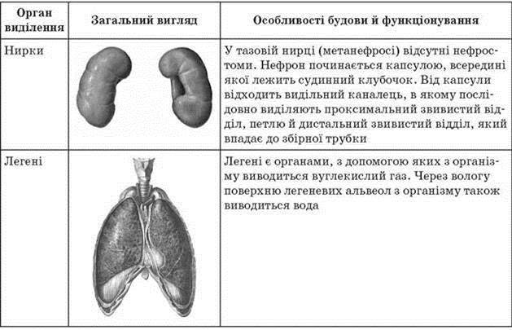
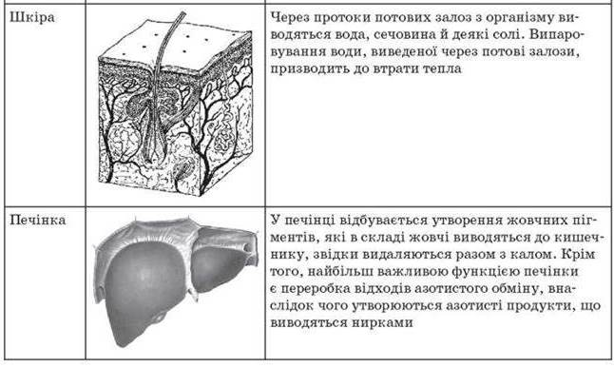
Легені виділяють в навколишнє середовище кінцевий продукт дихання − вуглекислий газ, що утворюється в процесі обміну речовин і у великих кількостях є токсичною сполукою. Крім цього, через легені при диханні виділяються пари води (до 400 мл на добу у дорослої людини), таким чином вони беруть участь у водному обміні і терморегуляції.
Шлунково-кишковий тракт виділяє деяку кількість води, яке може варіювати у великих межах, жовчні кислоти, холестерин, деякі лікарські речовини, солі важких металів (залізо, кадмій, марганець) і неперетравлені залишки їжі у вигляді калових мас. Продукти обміну виділяються в порожнину шлунково-кишкового тракту травними залозами і разом з неперетравленими залишками їжі видаляються з організму у вигляді калових мас.
Шкіра виконує видільну функцію за рахунок наявності потових і сальних залоз. Потові залози закладені в підшкірній клітковині і по поверхні тіла поширені нерівномірно. Найбільшу кількість потових залоз розташовано на долонях, підошвах і в пахвових западинах. Вони мають форму клубочків і являють собою трубчасті залози. Потові залози виконують кілька функцій: виділяють кінцеві продукти обміну речовин (сечовина, сечова кислота, креатинін та ін.).
Потові залози до деякої міри здатні компенсувати видільну функцію нирок в тих випадках, коли вона недостатня. При цьому потовиділення збільшується в 2-3 рази і в складі поту підвищується вміст сечовини.
Потовиділення являє собою рефлекторний процес і регулюється нервовою системою, переважно симпатичним відділом вегетативної нервової системи. Потові залози кожної ділянки тіла іннервуються від відповідних сегментів спинного мозку. Крім спинномозкових центрів потовиділення існує центр потовиділення в довгастому мозку, який, у свою чергу, регулюється вищими вегетативними центрами, розташованими в гіпоталамусі. Можна відзначити і вплив на потовиділення кори головного мозку (наприклад, пітливість при хвилюванні, збентеженні). Крім рефлекторного існує гуморальний механізм збудження центрів потовиділення. Активність центрів потовиділення залежить від температури крові, що омиває їх нейрони.
Сальні і молочні залози теж відносяться до видільної системи, але продукти , що ними виділяються не є продуктами кінцевого обміну. Сальні і молочні залози виділяють шкірний жир і молоко, які мають важливе фізіологічне значення.

Вікові особливості системи виділення
У новонародженої дитини середня вага нирок становить 12 г. Ростуть нирки до 30 років (у цьому віці їх вага дорівнює 150 г). Інтенсивність зростання нирок неоднакова в різні вікові періоди. Найбільш інтенсивно вони ростуть у перші 3 роки життя, у період статевого дозрівання та у 20–30 років. Нирки новонароджених мають часточкову будову, яка дещо згладжується до 1 року за рахунок збільшення діаметра та довжини сечових канальців. Збільшення об'єму та кількості цих канальців сприяє згладжуванню меж між частками нирок.
У 5 років дольчатість нирок у переважної більшості дітей зникає. Проте в окремих випадках часточкова будова нирок зберігається протягом усього життя. Співвідношення кіркового та мозкового шарів нирки з віком досить різко змінюється. Тоді як у дорослого товщина кіркового шару становить 8 мм, а мозкового – 16 мм, у новонародженого вона дорівнює 2 мм і 8 мм відповідно. Отже, відношення товщини кіркового та мозкового шарів у дорослих дорівнює 1:2, а в дітей – 1:4. Зростання кіркового шару нирок відбувається особливо інтенсивно на 1-му році життя, коли товщина його подвоюється. У кірковій речовині нирок новонародженого міститься багато дрібних мальпігієвих тілець, досить щільно прилеглих одне до одного. На одиницю об'єму нирки новонародженого припадає 50 клубочків (у дорослих – 4–6, а у восьми -, десятимісячних дітей – 18–20). З віком за рахунок росту сечові канальці значно збільшують відстань між сусідніми тільцями і разом з тим відсувають їх від капсули нирок. Усе це спричиняє у віці 1–2 років утворення під капсулою нирок безклубочкового шару, ширина якого збільшується до 14 років. У перші 20 днів життя у дитини можуть утворюватися нові мальпігієві тільця. Разом із тим за весь період 1-го року життя в нирці дитини є нефрони, яким властива редукція. З віком їх кількість неухильно зменшується. Від 7 до 50 років редукція нефронів трапляється досить рідко. Таким чином, не всі нефрони, закладені в ембріональному періоді, розвиваються до повного дозрівання: частина із них піддається зворотному розвитку або гине. Причина цього явища полягає в тому, що нервові волокна вростають у нирку після утворення нефронів. Нефрони, позбавлені іннервації, піддаються редукції, заміщаються сполучною тканиною, тобто склерозуються. У новонароджених дітей нефрони незрілі через особливості клітинної будови капсули нирок. Епітеліальні клітини внутрішнього листка капсули дуже високі (циліндровий і кубічний епітелій). Сам листок покриває судинний клубочок тільки ззовні, він не проникає між окремими судинними петлями. З віком висота клітин зменшується: циліндровий епітелій перетворюється спочатку на кубічний, а потім на плоский. Причому внутрішній листок капсули починає проникати між судинними петлями, рівномірно їх покриваючи. Діаметр клубочка у новонароджених дуже малий, тому загальна поверхня фільтрації, що припадає на одиницю маси нирок, виявляється значно меншою, ніж у дорослої людини. Сечові канальці в новонароджених дуже вузькі та тонкі. Петля Генле коротка, вершина її заходить у кірковий шар. Діаметр сечових канальців, як і ниркових тілець, до 30 років збільшується. Поперечний діаметр звитих канальців нирок дітей у 2 рази вужчий, ніж у дорослих. У новонароджених діаметр одного канальця становить 18–23 мкм, у дорослого – 40–60 мкм. Ниркова балія в новонароджених і грудних дітей найчастіше вміщена в самій паренхімі нирки. Чим старша дитина, тим більше випадків розташування балії поза нирковою паренхімою. У 3–5 років формується жирова капсула нирки, що забезпечує пухке з'єднання нирок із наднирковими тканинами.
З віком змінюється судинна сітка нирок. Вікові зміни артеріальної системи нирок виражені потовщенням зовнішньої та внутрішньої стінок артерій і зменшенням товщини середньої стінки артерій. При цьому як у внутрішньому, так і в зовнішньому шарі у великій кількості з'являються м'язові клітини. Тільки до 14 років товщина артеріальної стінки судин нирок стає такою ж, як і в дорослих. У венозному сплетенні нирок новонароджених неможливо виокремити стовбури. Останні з'являються тільки в шестимісячному віці. У 2–4 роки схема будови вен нирок у дитини така ж, як і в дорослого.
Лімфатична система ниркових балій у дітей пов'язана з лімфатичною системою кишечника тісніше, ніж у дорослих. Через це у дітей можливе поширення кишкових бактерій з кишечника до ниркових балій, що часто призводить до виникнення у них запального процесу. У новонароджених нирки знаходяться дещо вище, ніж у дорослих. Верхній полюс нирок перебуває на рівні нижнього краю 11-го грудного хребця; тільки до2 років у дітей рівень розташування нирок стає таким же, як і в дорослих.
Вікові особливості функції нирок. З віком змінюється кількість і склад сечі. Сечі в дітей виділяється порівняно більше, ніж у дорослих, а сечовипускання відбувається частіше за рахунок інтенсивного водного обміну, а також за наявності великої кількості води та вуглеводів у раціоні дитини. Лише у перші 3–4 дні кількість сечі, що виділяється, у дітей невелика. У місячної дитини сечі виділяється за добу 350–380 мл, до кінця 1-го року життя – 750 мл, у 4–5 років – близько 1 л, у 10 років – 1,5 л, а в період статевого дозрівання – до 2 л.
У новонароджених реакція сечі сильнокисла, з віком вона стає слабокислою. Реакція сечі може змінюватися залежно від їжі. Якщо харчуватися переважно м'ясною їжею, то в організмі утворюється багато кислих продуктів обміну, відповідно і сеча стає кислішою. Якщо вживати рослинну їжу, то реакція сечі стає лужною. У новонароджених підвищена проникність ниркового епітелію, тому в сечі майже завжди виявляють білок. Пізніше у здорових дітей і дорослих білка в сечі не має бути.
Сечовипускання та його механізм. Випускання сечі – процес рефлекторний. Надходячи до сечового міхура, сеча викликає в ньому підвищення тиску, через що подразнюються рецептори, що знаходяться у стінці міхура. Виникає збудження, що поширюється до центру сечовипускання в нижній частині спинного мозку. Звідси імпульси надходять до мускулатури міхура, примушуючи її скорочуватися; сфінктер при цьому розслаблюється і сеча поступає з міхура в сечовипускальний канал. Це мимовільне випускання сечі. Воно має місце у грудних дітей. Старші діти, як і дорослі, можуть довільно затримувати та викликати сечовипускання. Це пов'язано із становленням кіркової, умовно-рефлекторної регуляції сечовипускання. Зазвичай до дворічного віку у дітей уже сформовані умовнорефлекторні механізми затримки сечовипускання не тільки вдень, але і вночі. Проте у віці 5–10 років, іноді до періоду статевого дозрівання, у дітей трапляється нічне мимовільне нетримання сечі – енурез. В осінньо-зимові періоди року, у зв'язку з більшою можливістю охолоджування організму, енурез частішає. З віком енурез, пов'язаний переважно з функціональними відхиленнями психоневрологічного стану дітей, минає. Проте обов'язково діти мають бути обстежені лікарями – урологом і невропатологом. Спричиняють енурез психічні травми, перевтома (особливо від фізичних навантажень), переохолодження, порушення сну, гостра їжа та велика кількість рідини, прийнята перед сном. Діти дуже важко переживають свою недугу. Перебуваючи у стані хвилювання, тривоги, вони довго не засинають, а потім занурюються в глибокий сон, під час якого слабкі позиви до сечовипускання вони не сприймають.
Практична частина

Завдання 1. Загальна будова сечовидільної системи.
*Ознайомитись з загальною будовою сечовидільної системи. Замалювати в зошиті загальну будову сечовидільної системи та зробити відповідні позначення.

Важливу роль у процесі виділення відіграє сечовидільна система. До сечовидільної системи належать:нирки, сечоводи, сечовий міхур, сечівник.
Загальна будова сечовидільної системи
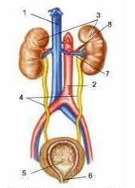
Завдання 2. Будова нирки
*Замалювати в зошиті та зробити відповідні позначення:
І. Сегментарна будова нирки

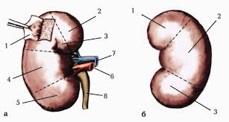

ІІ. Будова нирки в розрізі
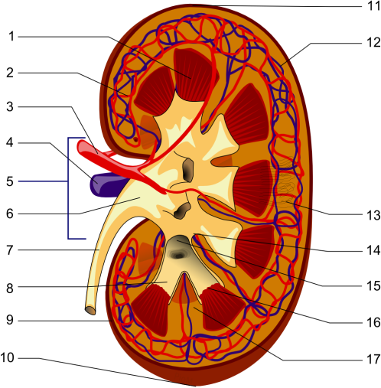
Завдання 3. Будова та кровопостачання нефрону
І. Замалювати в зошиті та зробити відповідні позначення:

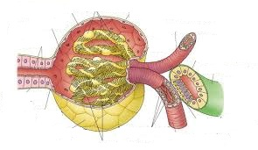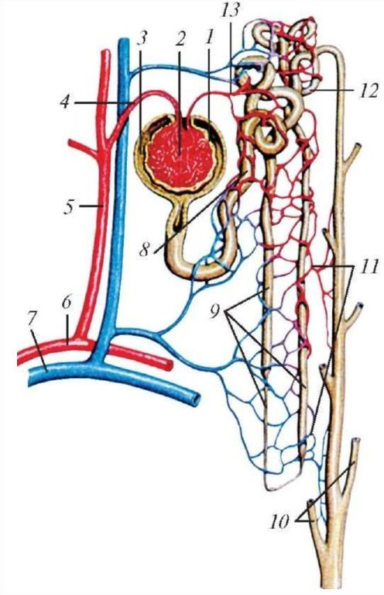

ІІ. Види нефронів.
* Дати визначення та вказати відмінності та функції
Кортикальні – це
Юкстамедуллярні – це
Суперфіціальні – це

Завдання 4. Будова сечового міхура
І. Замалювати в зошиті та зробити відповідні позначення:

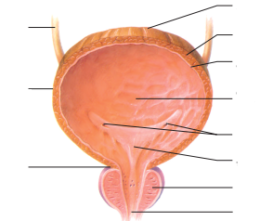

Завдання 5. Основні функції та вікові особливості органів сечовидільної системи
*Заповнити таблицю
Назва органу | Функції | Вікові особливості
Нирки
Сечоводи
Сечовий міхур
Сечівник

Завдання 6. Механізм утворення та виведення сечі
- Пояснити механізм утворення первинної та вторинної сечі
- Пояснити механізм виведення сечі
- Дати пояснення процесам: фільтрація, реабсорбція та секреція.

Література
- Антипчук Ю. П. Анатомiя i фiзiологiя дитини (з основами шкiльної гiгiєни). Практикум. / Антипчук Ю. П., Вожик Й. Б., Лебедєва Н. С., Лунiна Н. В. – К.: Вища школа, 1984. – 384 с
- Батуев А. С. Физиология плода и детей / Батуев А. С., Глебовский В. А., и др.; Под ред. В.Д. Глебовского. – М.: Медицина, 1988. – 224 с.
- Безруких М. М. Возрастная физиология: (Физиология развития ребенка) / Безруких М. М., Сонькин В. Д., Фарбер Д. А. – М.: Издательский центр «Академия», 2002. – 416 с.
- Виноградов О. О. Вікова фізіологія : метод. рек. до практ. робіт / О. О. Виноградов, О. А. Виноградов, О. Д. Боярчук ; Держ. закл. «Луган. нац. ун–т імені Тараса Шевченка». – Луганськ : Вид–во ДЗ «ЛНУ імені Тараса Шевченка», 2010. – 50 с.
- Гальперин С. И. Анатомия и физиология человека / С. И. Гальперин. – М. : Медицина, 1974. – 468 с.
- Даценко Й. І. Загальна гігієна. Керівництво до практичних занять / Даценко Й. І. – Львів: Афіша, 1988. – 146 с.
- Колосова Т. С. Лабораторный практикум по экологии человека: Учебно–методическое пособие / Колосова Т. С., Морозова Л. В. – Архангельск: Поморский государственный университет, 2002. – 181 с. ЛІТЕРАТУРА ВІКОВА АНАТОМІЯ ТА ФІЗІОЛОГІЯ Практикум 250
- Леонтьева Н. Н. Анатомия и физиология детского организма: (Внутренние органы) / Леонтьева Н. Н., Маринова К. В. – М.: Просвещение, 1976. – 239 с.
- Леонтьева Н. Н. Анатомия и физиология детского организма: (Основы учения о клетке и развитии организма, нервная система, опорно– двигательный аппарат) / Леонтьева Н. Н., Маринова К. В. – М.: Просвещение, 1986. – 287с.
- Лысова Н. Ф. Возрастная анатомия, физиология и школьная гигиена / Лысова Н. Ф., Айзман Р. И., Завьялова Я. Л., Ширшова В. М. – Новосибирск: Сиб.унив. изд–во, 2009. – 398с.
- Маркелова Е. В. Физиология: методическое пособие для студентов институтов физической культуры / Маркелова Е. В.. – Владивосток: МГУ им. адм Г. И. Невельского, – 2009. – 106 с.
- Назарова Е. Н. Возрастная анатомия и физиология / Назарова Е. Н., Жилов Ю. Д. – М. Издательский центр «Академия», 2008. – 272с.
- Обреимова Н. И. Основы анатомии, физиологии и гигиены детей и подростков / Обреимова Н. И., Петрухина А. С. – М.: Издательский центр «Академия», 2000. – 376 с.
- Рожков І. М. Вікова фізіологія: методичні вказівки/ Рожков І. М., Спринь О.Б., Голяка С. К. – Миколаїв, 2008. – 41 с.
- Сапин Р. М. Анатомия и физиология детей и подростков / Сапин Р. М., Брыксина З. Г. – М.: Издательский центр «Академия», 2004. – 456 с.
- Сапин М. Р. Атлас анатомии человека для стоматологов / Сапин М. Р., Никитюк Д. Б., Литвиненко Л. М. – М. : Медицина, 2009. – 533 с.
- Смирнов Н. К. Здоровьесберегающие ВІКОВА АНАТОМІЯ ТА ФІЗІОЛОГІЯ Практикум 251 образовательные технологии и психология здоровья в школе / Смирнов Н. К. – М.: АРКТИ, 2005. – 320 с.
- Современные технологии сохранения и укрепления здоровья детей / Под общ. Ред. Н. В. Сократова. – М.: ТЦ Сфера, 2005. – 224 с.
- Фізичний розвиток дітей різних регіонів України / Під ред. А. М. Сердюка, Н. С. Польки. – К.: Деркул, 2003. – 232 с.
- Хрипкова А. Г. Возрастная физиология и школьная гигиена / Хрипкова А. Г., Антропова М. В., Фарбер Д. А. – М.: Просвещение, 1990. – 319 с.
- Шмалєй С. В. Фізіологія вищої нервової діяльності. Методичні рекомендації / Шмалєй С. В., Гасюк О. М., Головченко І. В., Редька І. В. – Херсон: Вид–во ХДУ, 2007. – 58 с.

